Факультет компьютерных технологий и управления

Программирование

Лабораторная работа №2

Вариант 788976

Преподаватель: Иманзаде Фахри Рашид Оглы

Выполнил: Левченков Александр Павлович

R3141

Санкт-Петербург

2022

Задание:

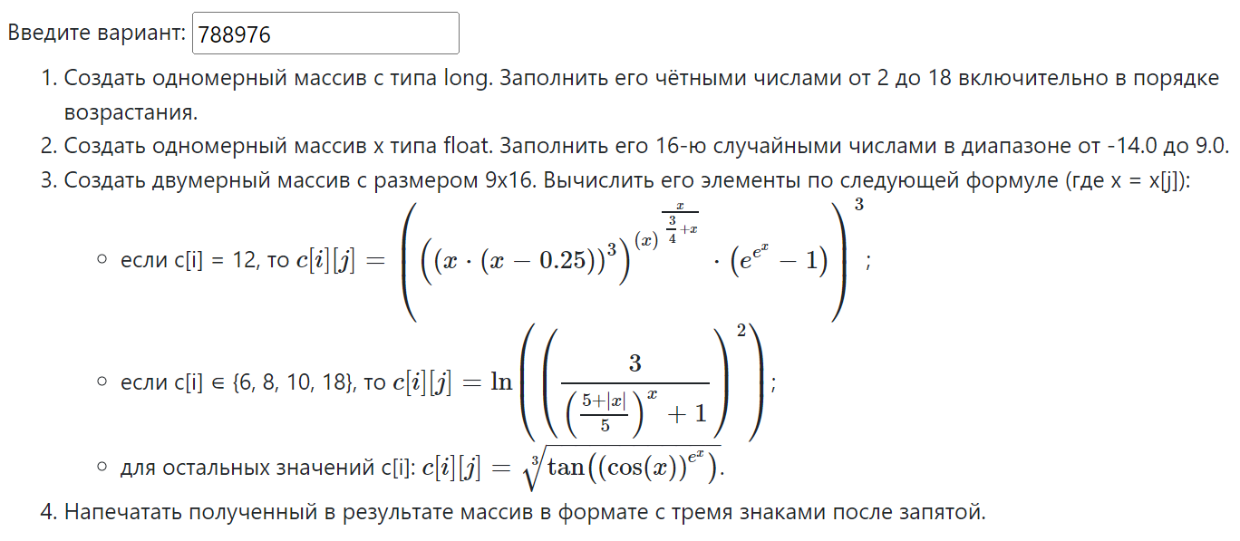

Исходный код:

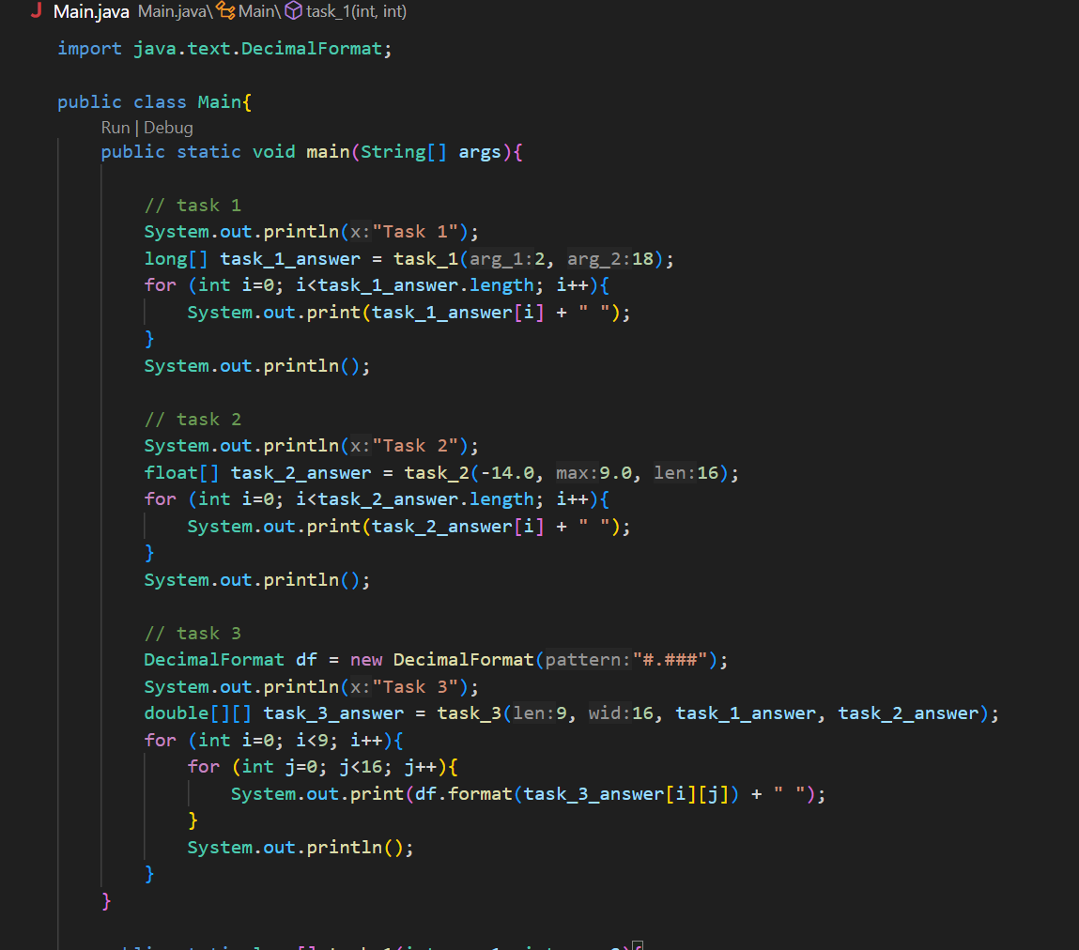

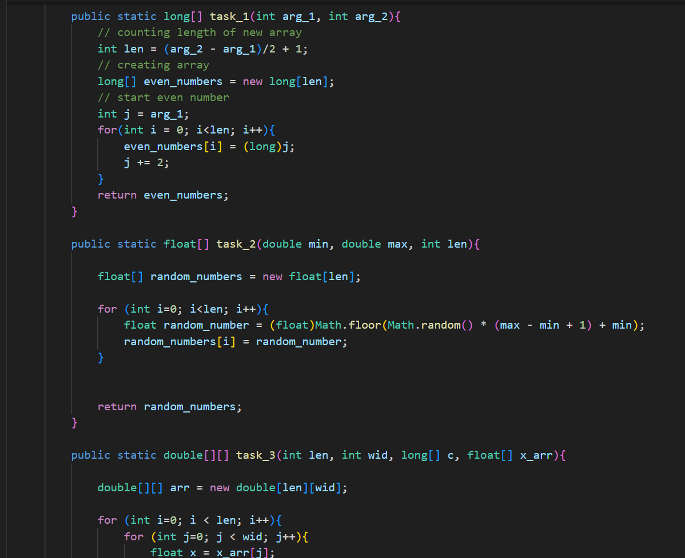

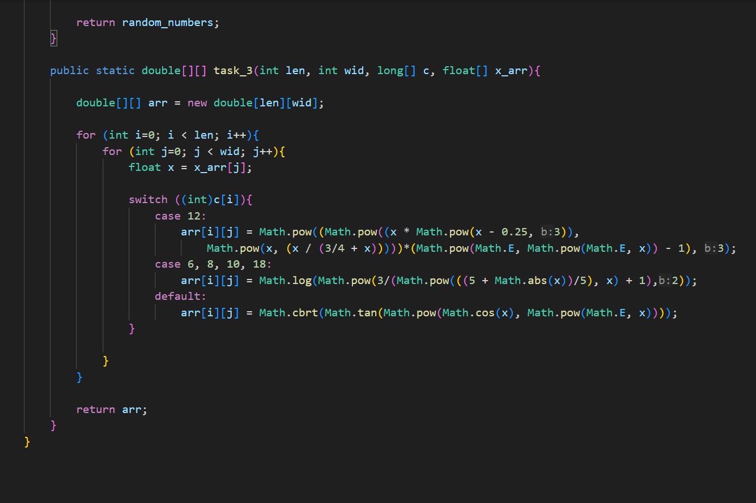

Результат работы:

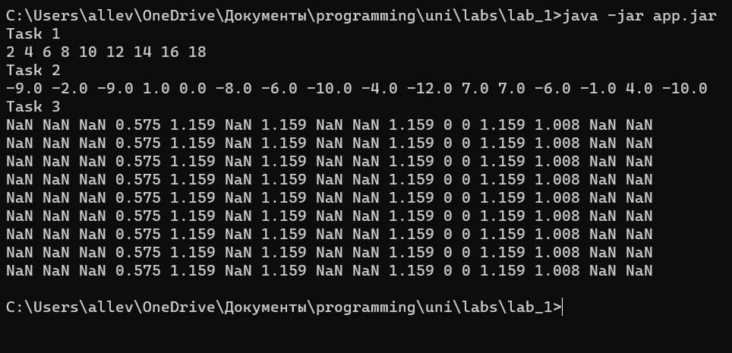

Вывод:

В процессе выполнения лабораторной были получены базовые навыки программирования на языке Java, были освоены алгоритмы построения архитектуры простой программы, подключения к удаленному серверу используя клиент SSH.